长泰友联机械厂（普通合伙）年加工30万件轴承配件竣工环境保护验收监测报告表

建设单位： 长泰友联机械厂（普通合伙）
编制单位： 长泰友联机械厂（普通合伙）

2021年056月

建设单位法人代表: 刘振棋

编制单位法人代表: 刘振棋

项目负责人: 张武盛

填表人：张武盛

建设单位：  长泰友联机械厂（普通合伙） | 编制单位：  长泰友联机械厂（普通合伙）
电话:13806909890 | 电话:13806909890
传真: / | 传真: /
邮编:363900 | 邮编:363900
地址:  长泰县古农农场银塘街 | 地址:  长泰县古农农场银塘街

建设项目名称 | 长泰友联机械厂（普通合伙）年加工30万件轴承配件
建设单位名称 | 长泰友联机械厂（普通合伙）
建设项目性质 | 新建
建设地点 | 长泰县古农农场银塘街
主要产品名称 | 轴承配件
建设规模 | 年加工30万件轴承配件
实际产能 | 年加工30万件轴承配件
建设项目环评时间 | 2015年3月 | 开工建设时间 | 2015年4月
竣工时间 | 2016年6月 | 验收现场监测  时间 | 2021.6.7-2021.6.8
环评报告表  审批部门 | 漳州市长泰生态环境局 | 环评报告表  编制单位 | 深圳市宗兴环保科技有限公司
环保设施设计单位 | 自建 | 环保设施施工  单位 | 自建
投资总概算 | 200万元 | 环保投资总概算 | 10万元 | 比例 | 0.05%
实际总概算 | 200万元 | 环保投资 | 10万元 | 比例 | 0.05%
验收监测依据 | 1、《建设项目竣工环境保护验收暂行办法》国环规环评【2017】4号；  2、《建设项目环境保护管理条例》修订（第682号令）；  3、《建设项目竣工环境保护验收技术指南污染影响类》；  4、《中华人民共和国环境保护法》，2014 年4 月24 日修订；  5、《中华人民共和国环境影响评价法》，2018 年修订；  6、《中华人民共和国大气污染防治法》，2018 年修订；  7、《中华人民共和国环境噪声污染防治法》，2018年修订；  8、《中华人民共和国水环境污染防治法》，2017年修订  9、《中华人民共和国固体废物污染环境防治法》，2020 年修订；  10、《中华人民共和国清洁生产促进法》，2012 年修正；  11、《产业结构调整指导目录（2019年本）》（2019 年修正）；  12、《福建省环境保护条例》，2012 年3 月31 日实施。  13、《长泰友联机械厂（普通合伙）年加工30万件轴承配件环境影响报告表》；  14、漳州市长泰生态环境局《长泰友联机械厂（普通合伙）年加工30万件轴承配件环境影响评价报告表》的批复；
验收监测评价标准、标号、级别、限值 | - 《污水综合排放标准》（GB8978-96）表4一级标准，即：pH：6-9、化学需氧量：500mg/L、五日化学需氧量：300mg/L、氨氮：45mg/L、悬浮物：400mg/L  - 《工业企业挥发性有机物排放标准》（DB35_1782-2008）表3标准，即：无组织非甲烷总烃：2.0mg/m³  - 《大气污染物综合排放标准》（GB16297-1996）表2标准；即：无组织颗粒物：1.0mg/m³  《工业企业厂界环境噪声排放标准》（GB12348-2008）3类区标准，即昼间：65dB（A）；夜间55dB（A）

表一

表二
工程建设内容：
- 项目概况
长泰友联机械厂（普通合伙）投资200万元在长泰县古农农场银塘街建设长泰友联机械厂（普通合伙）年加工30万件轴承配件，主要从事轴承配件的加工。项目租用厂房859.84平方米，，生产规模为年加工30万件轴承配件。根据《中华人民共和国环境保护法》、《中华人民共和国环境影响评价法》和《建设项目环境保护管理条例》等有关环保法律、法规，长泰友联机械厂（普通合伙）需进行环境影响评价。于2015年3月委托深圳市宗兴环保科技有限公司编制完成《长泰友联机械厂（普通合伙）年加工30万件轴承配件环境影响报告表》，并于2015年4月15日通过漳州市长泰生态环境局审批，审批编号为：泰环审【2015】20号。
本项目主要轴承配件的加工，实际总投资200万元，其中环保投资10万元。实际生产能力为年加工30万件轴承配件，实际员工数量为25人，年工作天数330天，每天工作8小时。
本项目四周为：东侧为长泰宗桦工艺品有限公司，南侧为空置厂房，西侧为林地，北侧为家具厂，项目周边均为工业企业。
本项目于2015年4月开工建设，2016年6月竣工，并已投入试生产。根据《建设项目环境保护管理条例》和《建设项目竣工环境保护验收技术指南污染影响类》等法律法规文件的要求，公司依据国家有关法规文件、技术标准及经审批后的本项目环境影响报告表并结合现场实际情况制定了本项目的环境保护验收监测方案，并于2021年6月7日至2021年6月8日委托厦门威正检测技术有限公司对本项目开展竣工环境保护验收监测，根据现场监测情况、样品监测分析结果及现场调查情况，编制竣工环境保护验收监测报告表。

具体建设内容见下表2-1：
- 项目建设内容
表2-1 项目建设内容一览表
工程类别 | 组成 | 内容 | 实际情况
主体工程 | 生产车间 | 项目工一间生产车间（一层），设置钻孔、精车、粗车等区域 | 与环评设计一致
储运工程 | 仓库 | 项目仓库面积为300平方米，分为原料区、成品区、下脚料暂存区
辅助工程 | 办公区 | 办公区设于车间东侧，面积为50平方米
 | 危废暂存区 | 危废暂存区设于厂区西北侧，主要用于储存废液压油等危险废物
公用工程 | 供电系统 | 由工业区电网引入
 | 供水系统 | 由开发区市政供水管网接入，供厂区内生产、生活用水
 | 排水系统 | 项目废水经化粪池处理后排入工业区污水管网
环保工程 | 废水处理站 | 项目废水主要为生活污水，近期项目废水经“隐化池+SBR”工艺处理后通过高排渠排入龙津溪；远期项目废水经化粪池处理后排入工业区污水管网
 | 噪声处理设施 | 高噪声源设置减震垫片、消声座等
 | 固体废物处置 | 一般固废由物资回收公司回收利用
 |  | 危废由有资质单位处理
 |  | 污泥委托有资质单位处理

表2-2 项目产品方案
产品名称 | 原辅材料名称 | 环评设计用量 | 实际用量
轴套、杆端轴承外套 | 轴承钢 | 115/a | 115/a
 | 45#钢 | 100t/a | 100t/a
 | 皂化油 | 2.1t/a | 2.1t/a
 | 液压油 | 1.05t/a | 1.05t/a

表2-3 主要生产设备一览表
序号 | 名称 | 环评设计数量 | 实际建设数量 | 变动情况
1 | 数控车床（CA6150） | 15台 | 15台 | 不变
2 | 普通车床（CA6140/CA6150） | 5台 | 5台 | 不变
3 | 钻床 | 4台 | 4台 | 不变
4 | 锯床 | 3台 | 3台 | 不变
3、验收范围
长泰友联机械厂（普通合伙）年加工30万件轴承配件选址于长泰县古农农场银塘街，目前本项目已建成并投入试生产，故本次验收针对长泰友联机械厂（普通合伙）年加工30万件轴承配件进行整体验收。
4、工程变动情况
根据《中华人民共和国环境影响评价法》和《建设项目环境保护管理条例》有关规定：“建设项目的环境影响评价文件经批准后，建设项目的性质、规模、地点、采用的生产工艺或者防治污染、防止生态破坏的措施发生重大变动的，建设单位应当重新报批建设项目的环境影响评价文件”。本项目在生产过程中新增加一台三色水墨印刷机，所增加的设备主要是应市场和客户需求，印刷不同规格的纸箱。 设备增加后整体产能以及使用的原辅材料不变。
根据项目实际建设情况，经过与《污染影响类建设项目重大变动清单（试行）》（环办环评函[2020]688号）的十三条内容逐一对照，最终得出结论：本项目不存在《污染影响类建设项目重大变动清单（试行）》（环办环评函[2020]688号）的十三条内容的重大变动情形。本项目实际建设情况与《污染影响类建设项目重大变动清单（试行）》（环办环评函[2020]688号）十三条内容详细对比情况见下表2-4。
表2-4 项目与《污染影响类建设项目重大变动清单（试行）》十三条内容对照情况一览表
序号 | 《办法》规定不得提出验收合格意见的情形 | 本项目实际建设情况 | 是否存在不符合验收情形
1 | 建设项目开发、使用功能发生变化的。 | 项目开发、使用功能均与环评时期一致，未发生变化 | 否
2 | 生产、处置或储存能力增大30%及以上的。 | 生产、处置或储存能力均与环评时期一致，未发生变化 | 否
3 | 生产、处置或储存能力增大，导致废水第一类污染物排放量增加的。 | 厂区无第一类污染物排放 | 否
4 | 位于环境质量不达标区的建设项目生产、处置或储存能力增大，导致相应污染物排放量增加的（细颗粒物不达标区，相应污染物为二氧化硫、氮氧化物、可吸入颗粒物、挥发性有机物；臭氧不达标区，相应污染物为氮氧化物、挥发性有机物；其他大气、水污染物因子不达标区，相应污染物为超标污染因子）；位于达标区的建设项目生产、处置或储存能力增大，导致污染物排放量增加10%及以上的。 | 不存在此情形 | 否
5 | 重新选址；在原厂址附近调整（包括总平面布置变化）导致环境防护距离范围变化且新增敏感点的。 | 项目建设地点与环评时期一致，未发生变化 | 否
6 | 新增产品品种或生产工艺（含主要生产装置、设备及配套设施）、主要原辅材料、燃料变化，导致以下情形之一：  （1）新增排放污染物种类的（毒性、挥发性降低的除外）；  （2）位于环境质量不达标区的建设项目相应污染物排放量增加的；  （3）废水第一类污染物排放量增加的；  （4）其他污染物排放量增加10%及以上的。 | 项目无新增产品品种或生产工艺，均与环评时期一致，未发生变化 | 否
7 | 物料运输、装卸、贮存方式变化，导致大气污染物无组织排放量增加10%及以上的。 | 物料运输、装卸、贮存方式均与环评时期一致，未发生变化 | 否
8 | 废气、废水污染防治措施变化，导致第6条中所列情形之一（废气无组织排放改为有组织排放、污染防治措施强化或改进的除外）或大气污染物无组织排放量增加10%及以上的。 | 废气、废水污染防治措施变化均与环评时期一致，未发生变化 | 否
9 | 新增废水直接排放口；废水由间接排放改为直接排放；废水直接排放口位置变化，导致不利环境影响加重的。 | 废水排放口位置与环评时期一致，未发生变化 | 否
10 | 新增废气主要排放口（废气无组织排放改为有组织排放的除外）；主要排放口排气筒高度降低10%及以上的。 | 项目废气排气筒，均为无组织排放，与环评设计一致 | 否
11 | 噪声、土壤或地下水污染防治措施变化，导致不利环境影响加重的。 | 噪声、土壤或地下水污染防治措施与环评时期一致，未发生变化 | 否
12 | 固体废物利用处置方式由委托外单位利用处置改为自行利用处置的（自行利用处置设施单独开展环境影响评价的除外）；固体废物自行处置方式变化，导致不利环境影响加重的。 | 不存在此情形 | 否
13 | 事故废水暂存能力或拦截设施变化，导致环境风险防范能力弱化或降低的。 | 事故废水暂存能力或拦截设施与环评时期一致，未发生变化 | 否
5、水平衡：
目前本项目生产过程中产生的废水主要为员工生活污水。
经核实：
本项目生活用水量为412.5t/a，生活污水排放量为330t/a。生活污水经三级化粪池+SBR一体化处理后经市政污水管网直接排放至银塘污水处理厂处理。
新鲜水
412.5
生活用水
三级化粪池+SBR一体化
银塘污水处理厂
损耗82.5
412.5
330

图1 水平衡图（t/a）
6、主要工艺流程及产污环节

（1）轴套生产工艺流程及产污环节
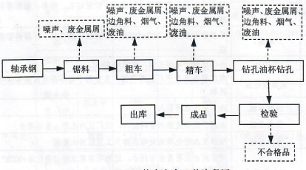
图2 轴套生产工艺流程及产污环节
工艺简介:
本项目采用成熟的机械加工工艺生产轴套，首先将购买的轴承钢钢管送进锯床，根据设计好的尺寸锯料，将锯好的毛坏进行粗车加工，加工过程中使用皂化油进行冷却、液压油进行润滑，粗车加工主要是切削掉工件表面的毛坏余量，由于切削时切削抗力较大，表面的形位公差都较大，产品表面的光洁度较差，因此再对产品进行精车加工，使产品符合设计的尺寸和规格，增加产品表面光洁度，精加工同样使用皂化油进行冷却、液压油进行润滑，经过精加工处理后，用钻孔油杯钻小孔，在检验产品合格性，合格产品即可出库，不合格品由物资回收单位回收。
（2）杆端轴承外套工艺流程及产污环节
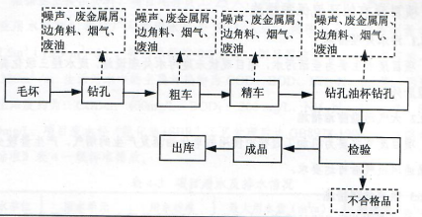
图3 杆端轴承外套生产工艺流程及产污环节
工艺简介:
本项目杆端轴承外套的生产工序首先将毛坏送进钻床钻大孔，再进行粗车加工切削掉工件表面的毛坏余量，加工过程中使用皂化油进行冷却、液压油进行润滑，由于切削时切削抗力较大，表面的形位公差都较大，产品表面的光洁度较差，因此再对产品进行精车加工，使产品符合设计的尺寸和规格，增加产品表面光洁度，精加工同样使用皂化油进行冷却、液压油进行润滑，经过精加工处理后，用钻孔油杯钻小孔，再检验产阳合格性，合格产品即可出库，不合格品由物资回收单位回收。
产污环节：
项目加工过程中主要污染物有员工生活产生的生活污水；粗车、精车、钻孔过程中使用皂化油政法产生的烟气；生产过程各机械设备运转的声音；生产过程中产生的边角料、不合格品，机械加工产生的废皂化油、废液压油。

不符合验收情形统计
根据项目实际建设情况，经过与《建设项目竣工环境保护验收暂行办法》第八条逐一对照，最终得出结论：本项目不存在《建设项目竣工环境保护验收暂行办法》（以下简称《办法》）第八条规定的验收不合格情形。本项目实际建设情况与《办法》第八条规定详细对比情况见下表2-5。
表2-5 项目与《建设项目竣工环境保护验收暂行办法》第八条规定对照情况一览表
序号 | 《办法》规定不得提出验收合格意见的情形 | 本项目实际建设情况 | 是否存在不符合验收情形
1 | 未按环境影响报告书（表）及其审批部门审批决定要求建成环境保护设施，或者环境保护设施不能与主体工程同时投产或者使用的； | 项目按照建设项目环评及环评批复同时设计和建设了生活污水、废气、噪声、固废等污染防治设施，并同时投入试生产； | 否
2 | 污染物排放不符合国家和地方相关标准、环境影响报告书（表）及其审批部门审批决定或者重点污染物排放总量控制指标要求的； | 根据监测结果，项目生活污水、废气、噪声监测结果均符合相关标准要求； | 否
3 | 环境影响报告书（表）经批准后，该建设项目的性质、规模、地点、采用的生产工艺或者防治污染、防止生态破坏的措施发生重大变动，建设单位未重新报批环境影响报告书（表）或者环境影响报告书（表）未经批准的； | 本项目性质、规模、地点、采用的生产工艺和防治污染、防止生态破坏的措施均未发生重大变动。在生产规模不变的情况下，减少了破碎、对辊这两个高噪声工序，以及增加了临时堆场面积，不属于重大变动； | 否
4 | 建设过程中造成重大环境污染未治理完成，或者造成重大生态破坏未恢复的； | 项目建设过程中未造成重大环境污染，未造成重大生态破坏； | 否
5 | 纳入排污许可管理的建设项目，无证排污或者不按证排污的； | 排污许可证正在办理中； | 否
6 | 分期建设、分期投入生产或者使用依法应当分期验收的建设项目，其分期建设、分期投入生产或者使用的环境保护设施防治环境污染和生态破坏的能力不能满足其相应主体工程需要的； | 根据验收监测结果，项目配套建设的环境保护设施防治环境污染和生态破坏的能力可以满足主体工程需要； | 否
7 | 建设单位因该建设项目违反国家和地方环境保护法律法规受到处罚，被责令改正，尚未改正完成的； | 本项目存在未批先建行为，但已按要求停止建设并依法缴纳罚款； | 否
8 | 验收报告的基础资料数据明显不实，内容存在重大缺项、遗漏，或者验收结论不明确、不合理的； | 验收报告的基础资料来自企业提供以及厦门威正检测技术有限公司采样检测所得数据，报告内容无重大缺项或遗漏，验收结论明确、合理； | 否
9 | 其他环境保护法律法规规章等规定不得通过环境保护验收的。 | 项目不存在其他环境保护法律法规规章等规定不得通过环境保护验收的。 | 否

表三
主要污染源、污染物处理和排放：
- 废水：本项目产生的废水主要为员工生活污水。
生活污水采用“三级化粪池+SBR一体化”处理后经市政污水管网排入银塘污水处理厂处理。
2、废气：本项目废气主要为机加工产生的粉尘、机加工皂化油蒸发产生的烟气。
机加工产生的粉尘、机加工皂化油蒸发产生的烟气排放量极小，均为无组织排放，主要通过加强车间通风降低无组织废气污染。
3、噪声：本项目主要噪声污染源主要来自机台设备运行时产生的噪声，主要通过合理布局，使高噪声设备远离厂界；对噪声值较高的设备基座底部安装减振垫等；定期检查并调整好运动机器部件的静平衡与动平衡的动力，加强设备维护，使其处于良好运行状态，以此来降低环境噪声污染。
4、固（液）体废物：本项目主要固体废物分为两类，一部分为一般固废，主要为职工日常生活垃圾；不合格产品；边角料；含油废抹布、废手套；废包装材料。另一部分为危险固废，主要为废皂化油、废液压油、废柴油、液压油以及皂化油的包装物。
①生活垃圾
本项目生活垃圾产生量为4.13t/a。生活垃圾集中收集，统一交由环卫部门清理，外运到垃圾场进行无害化处理。
②生产固废
本项目生产过程中产生的边脚料量为3.5t；不合格产品量为7.5t/a；废包装材料量为0.5t/a，外售给相关单位。
项目废抹布和废手套产生量为0.05t/a。根据《国家危险固废名录》(2016版)，废抹布和废手套属危险固废，类别为HW49其他废物，废物代码900-041-49，即含有或直接沾染危险废物的废气包装物、清理产生的废物。本项目废抹布和废手套属《国家危险废物名录》中《危险废物豁免管理清单》范围，并属全过程豁免，故本项目产生的废抹布和废手套不按危险废物收集和管理，混入生活垃圾一同处置。
③危险废物
本项目生产过程的产生的废皂化油、废液压油、废柴油量为0.45t/a，目前暂存于危废暂存区，待一定量后委托有资质单位处理。液压油以及皂化油的包装物量为0.1t/a，集中收集后交由供应厂家回收利用。

表四
建设项目环境影响报告表主要结论及审批部门审批决定：
一、建设项目环境影响报告表主要结论
1.1项目概况
长泰友联机械厂项目位于长泰县古农农场银塘街主要从事轴承配件加工。项目年加工轴承配件30万件。
1.2产业政策分析结论
根据2013年2月16日国家发展改革委第21号令《产业结构调整指导目录（2011本）（2013年修正）》，本项目不属于禁止类项目，符合国家产业发展政策。
1.3选址环境可行性结论
本项目位于长泰县古农农场银塘街，项目用地属工业用地。项目原材料的来源、运输、使用及污染的排放均进行严格的控制，各污染物治理达标后排放对周围环境的影响均可在接受范围内，选址与周边环境基本相容，基本符合当地规划。因此，该项目选址可行。
1.4环境质量现状结论
项目所在区域水环境、大气和声环境质量现状良好，符合环境质量功能区划的要求。
1.5 环境影响及达标排放分析结论
（1)废水：项目产生的废水主要为生活污水，近期职工生活污水采用“隐化池+SBR”处理工艺处理，处理达《污水综合排放标准》(GB8978-1996)表4的一级标准后排入高排渠最后进入龙津溪，远期职工生活污水采用三级化粪池处理，出水水质即可满足《污水综合排放标准》(GB8978-1996)表4的三级标准，可直接排入市政污水管网纳入长泰县西区污水处理厂，对周围水体影响较小。
（2）废气：项目废气主要为钻孔、粗加工、精加工过程中使用的皂化油受热蒸发产生的少量烟气，车间内加强通风换气后，对周边环境影响不大。
（3）噪声：建设项目经采取有效的隔声、消声减噪措施确保厂界噪声排放符合《工业企业厂界环境噪声排放标准》(GB12348-2008）中的3类标准(即昼间65dB、夜间55dB)的要求，以减小对周边环境的影响。
（4）固体废物：一般工业固废中机加工边角料、金属屑，不合格成品以及普通废包装材料等由建设单位集中送物资回收公司回收利用。本项目生产过程中产生的废液压油、废皂化油、废柴油、含油纱布、手套、原辅材料废包装材料等均属于危险废物，必须在厂内设置单独的临时危废贮存场所，临时储存后集中送有资质的危险废物处置单位处理，液压油、皂化油包装桶由厂家回收，污水处理站污泥交由有资质的单位后处理污水处理站污泥交由有资质的单位处理，厂区职生活垃圾由开发区环卫部门统一处理。项目固废经妥善处理后，对周边环境影响不大。
1.6总量控制分析结论
项目总量控制指标有COD、氨氮，根据表10-1中的总量控制指标可知，项目运营期间废水污染物有COD、NHg-N等。项目生产废水污染物COD申请总量为0.033t/a、NHg-N申请总量为0.005ta，须向长泰县环保局申请总量调剂。本评价给出的总量参数作为总量控制建议指标，在报地方环保主管部门批准后，方可作为本项目污染物排放总量控制指标方案。
1.7总结论
长泰友联机械厂（普通合伙）年加工30万件轴承配件项目的建设符合国家的产业政策，符合当地规划，选址合理，区域环境现状符合功能区划要求。建设单位通过采取有效的环保措施实现各项污染物达标排放，污染物排放总量控制在允许排放范围内，并积极采用清洁生产技术方法，项目正常运营对周围环境产生的影响较小。从环保角度分析，该项目的建设可行。
二、审批部门审批决定
长泰友联机械厂（普通合伙）报送的年加工30万件轴承配件项目选址于长泰县经济开发区古农农场银塘工业园。项目总投资200万元，环保投资10万元，租用厂房859.84m2，年产轴承15万件，杆端轴承外套15万件。根据报告表的结论，经审核核准，同意该项目的建设，具体环保审批意见如下：
1、严格执行环保“三同时”制度，落实报告表中提出的各项环保措施，项目投产前要经环保部门验收合格后才能投入生产。
2、要做好项目废水污染防治设施的建设，近期，生活污水经“隐化池+SBR”工艺处理后通过高排渠排入龙津溪，废水排放执行GB8978-1996《污水综合排放标准》表4一级标准；远期，待城区污水管网接入后，生活污水经化粪池处理后排入污水管网，纳入西区污水处理厂处理，废水排放执行GB8978-1996《污水综合排放标准》表4三级标准。
3、要做好项目废气的环保设施建设，加强通风换气，废气排放执行《大气污染物综合排放标准》（GB16297-1996）表1无组织排放监控浓度限值。
4、建设项目产生的固体废弃物要规范化处理处置，做好综合利用；危险废物需委托有资质的单位进行安全处置。
5、要有噪声污染防治措施，厂界噪声要达到《工业企业厂界环境噪声排放标准》(GB12348-2008）中的3类标准。
6、今后若建设项目的性质、规模、地点或采用的生产工艺发生变化，要重新办理环评审批。
三、环境影响报告表及批复意见落实情况调查
表4-2 环境影响报告表批复意见落实一览表
序号 | 批复情况 | 实际执行情况
1 | 严格执行环保“三同时”制度，落实报告表中提出的各项环保措施，项目投产前要经环保部门验收合格后才能投入生产 | 本项目已按报告表提出的各项环保措施进行建设
2 | 要做好项目废水污染防治设施的建设，近期，生活污水经“隐化池+SBR”工艺处理后通过高排渠排入龙津溪，废水排放执行GB8978-1996《污水综合排放标准》表4一级标准；远期，待城区污水管网接入后，生活污水经化粪池处理后排入污水管网，纳入西区污水处理厂处理，废水排放执行GB8978-1996《污水综合排放标准》表4三级标准 | 生活污水采用三级化粪池+SBR一体化处理后经市政污水管网排入银塘污水处理厂处理
3 | 要做好项目废气的环保设施建设，加强通风换气，废气排放执行《大气污染物综合排放标准》（GB16297-1996）表1无组织排放监控浓度限值 | 机加工产生的粉尘、机加工皂化油蒸发产生的烟气排放量极小，均为无组织排放，主要通过加强车间通风降低无组织废气污染
4 | 建设项目产生的固体废弃物要规范化处理处置，做好综合利用；危险废物需委托有资质的单位进行安全处置 | 本项目生产过程中产生的边脚料、不合格产品、废包装材料外售给相关单位；废皂化油、废液压油、废柴油目前暂存于危废暂存区，待一定量后委托有资质单位处理；液压油以及皂化油的包装物集中收集后交由供应厂家回收利用
5 | 要有噪声污染防治措施，厂界噪声要达到《工业企业厂界环境噪声排放标准》(GB12348-2008）中的3类标准 | 主要通过合理布局，使高噪声设备远离厂界；对噪声值较高的设备基座底部安装减振垫等；定期检查并调整好运动机器部件的静平衡与动平衡的动力，加强设备维护，使其处于良好运行状态，以此来降低环境噪声污染。

表五
验收监测质量保证及质量控制：
1、监测分析方法
此次验收监测的分析方法按环境要素说明各项监测因子监测分析方法名称、方法标准号或方法来源、分析方法的最低检出限，详见下表。
表5-1 监测分析方法表
检测项目 |  | 分析方法 | 检出限
废水 | pH | 水质 pH 值的测定 电极法 HJ  1147-2020 | 0.01无量纲
 | SS | 水质 悬浮物的测定 重量法  GB 11901-1989 | 4mg/L
 | CODcr | 水质 化学需氧量的测定 重铬酸盐法  HJ 828-2017 | 0.5mg/L
 | BOD₅ | 水质 五日生化需氧量（BOD5）的测定稀释与接种法 HJ 505-2009 | 4mg/L
 | 氨氮 | 水质 氨氮的测定 纳氏试剂分光光度法 HJ 535-2009 | 0.25mg/L
无组织废气 | 颗粒物 | 环境空气 总悬浮颗粒物的测定  GB/T 15432-1995 及修改单 | 0.0017mg/m3
 | 非甲烷总烃 | 非甲烷总烃的测定 气相色谱法  HJ 38-2017 | 0.07mg/m3
厂界噪声 |  | 环境噪声监测技术规范 噪声测量值  修正 HJ706-2014 | /

2、质控措施
（1）人员：承担监测任务的环境监测站通过资质认定，监测人员持证上岗。
（2）设备：监测过程中使用的仪器设备符合国家有关标准和技术要求。《中华人民共和国强制检定的工作计量器具明细目录》里的仪器设备，经计量检定合格并在有效期内；不属于明细目录里的仪器设备，校准合格并在有效期内使用。
（3）监测时的工况调查：监测在企业生产设备处于正常运行状态下进行，核查工况，在建设项目竣工环境保护验收技术规范要求的负荷下采样。
（4）采样：采样点位选取应考虑到合适性和代表性，采样严格按技术规范要求进行，采样点位若现场与方案布设的采样点位有出入，在现场记录表格中的右上角用红笔星号（※）做标记以示区别。废气采样时保证采样系统的密封性，测试前气密性检查、校零校标，并提供校准校标记录作为附件；废气采样采集平行样。噪声采样记录上反映监测时的风速，监测时加带风罩，监测前后用标准声源对仪器进行校准，校准结果不超过0.5dB 数据方认为有效。
（5）样品的保存及运输：凡能做现场测定的项目，均应在现场测定；不能现场测定的，应加保存剂保存并在保存期内测定。
（6）实验室分析：保证实验室条件，实验室用水、使用试剂、器皿符合要求。分析现场采集水质密码样，实验室水质分析、样品分析能做平行双样的加测10%以上平行样。当平行双样测定合格率低于95%时，除对当批样品重新测定外再增加样品数10%～20%的平行样，直至平行双样测定合格率大于95%。平行双样最终结果以双样的平均值报出。有证环境标准样品的带有证环境标准样品进行分析。
（7）采样记录、分析结果、监测方案及报告均严格执行三级审核制度。即所在检测科室的室主任、质控负责人和技术负责人逐级审核，发现问题及时解决，不得进入下一环节。

表六
验收监测内容：

1、环境保护设施调试效果
通过对各类污染物达标排放排放及各类污染治理设施去除效率的监测，来说明环境保护设施调试效果，具体监测内容如下：
- 废水
表6-1 废水监测明内容细
监测项目 | 监测点位 | 环保设施 | 监测频次
生活废水 | 生活废水处理设施出口 | 三级化粪池+SBR一体化 | 3次/天，2天

（2）废气
本次验收废气监测内容明细表见下表。
表6-2 废气监测明内容细
监测项目 | 监测点位 | 环保设施 | 监测频次
无组织废气 | 上方向1个点  下方向3个点 | / | 3次/天，2天

（3）厂界噪声监测
本次验收厂界噪声监测明细表见下表。
表6-3厂界噪声监测内容明细
监测项目 | 监测点位 | 环保设施 | 监测频次
厂界噪声 | 厂界1 | 隔声、合理布局机台 | 昼间1次/天，2天
 | 厂界2
 | 厂界3
 | 厂界4
具体监测点位见下图6-1：
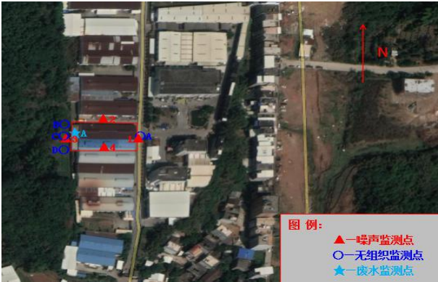
图6-1 监测点位图

表七
验收监测期间生产工况记录：

1、生产工况
厦门威正检测技术有限公司于2021年6月7日至2021年6月8日到长泰友联机械厂（普通合伙）进行现场监测，项目环评设计年加工30万件轴承配件，目前项目实际生产能力为年加工30万件轴承配件。在验收期间，6月7日加工轴承配件773件，生产负荷率为85%；6月8日加工轴承配件818件，生产负荷率为90%。采样期间的现场工况见下表。
表7-1 生产负荷表
日期 | 环评设计产能 | 实际产能 | 采样当天产能 | 负荷
6月7日 | 年加工30万件轴承配件 | 年加工30万件轴承配件 | 加工轴承配件773件 | ≥75%
6月8日 |  |  | 加工轴承配件818件
2、验收监测结果：
（1）废水
废水监测结果见下表。
表7-2废水监测结果
采样日期 | 监测点位 | 处理设施 | 监测项目 | 标准限值 | 检测结果（单位：pH值为无量纲，其他均为mg/L）
 |  |  |  |  | 第一次 | 第二次 | 第三次 | 平均值
2021.06.07 | 生活污水处理设施出口 | 三级化粪池+SBR一体化 | pH | 6~9 | 7.46 | 7.17 | 7.35 | /
 |  |  | CODcr | 500 | 82 | 79 | 75 | 79
 |  |  | BOD5 | 300 | 23.5 | 20.6 | 21.9 | 22.0
 |  |  | SS | 400 | 16 | 22 | 17 | 18
 |  |  | 氨氮 | / | 2.39 | 2.22 | 2.73 | 2.45
2021.06.08 | 生活污水处理设施出口 |  | pH | 6~9 | 7.26 | 7.07 | 7.39 | /
 |  |  | CODcr | 500 | 85 | 80 | 87 | 84
 |  |  | BOD5 | 300 | 24.3 | 25.5 | 22.3 | 24.0
 |  |  | SS | 400 | 18 | 13 | 17 | 16
 |  |  | 氨氮 | / | 2.87 | 2.52 | 2.62 | 2.67
由上表7-2监测结果可知，本项目生活废水排放满足《污水综合排放标准》（GB8978-96）表4三级标准。
（2）废气
废气监测结果见下表。

表7-3 无组织废气监测结果
监测  时间 | 监测点位 | 分析  项目 | 监测结果 |  |  |  | 排放限值
 |  |  | 1 | 2 | 3 | 最大值
2021.06.07 | 上风向〇A | 非甲烷总烃 | 0.29 | 0.33 | 0.13 | 0.33 | 非甲烷总烃≤2.0mg/m³；颗粒物≤1.0mg/m³
 |  | 颗粒物 | 0.117 | 0.134 | 0.151 | 0.151
 | 上风向〇B | 非甲烷总烃 | 0.92 | 1.00 | 0.94 | 1.00
 |  | 颗粒物 | 0.184 | 0.201 | 0.218 | 0.218
 | 上风向〇C | 非甲烷总烃 | 0.44 | 0.50 | 0.71 | 0.71
 |  | 颗粒物 | 0.235 | 0.235 | 0.201 | 0.235
 | 上风向〇D | 非甲烷总烃 | 0.39 | 1.10 | 0.67 | 1.10
 |  | 颗粒物 | 0.268 | 0.301 | 0.285 | 0.301
2021.06.08 | 上风向〇A | 非甲烷总烃 | 0.30 | 0.28 | 0.18 | 0.30
 |  | 颗粒物 | 0.134 | 0.134 | 0.117 | 0.134
 | 上风向〇B | 非甲烷总烃 | 0.77 | 0.64 | 0.65 | 0.77
 |  | 颗粒物 | 0.201 | 0.217 | 0.234 | 0.234
 | 上风向〇C | 非甲烷总烃 | 0.62 | 0.45 | 0.56 | 0.62
 |  | 颗粒物 | 0.268 | 0.235 | 0.252 | 0.268
 | 上风向〇D | 非甲烷总烃 | 0.57 | 0.38 | 0.81 | 0.81
 |  | 颗粒物 | 0.285 | 0.318 | 0.268 | 0.318
由上表7-3监测结果可知，本项目无组织废气非甲烷总烃排放满足《工业企业挥发性有机物排放标准》（DB35_1782-2008）表3标准，即：无组织非甲烷总烃：2.0mg/m³；无组织废气颗粒物排放满足《大气污染物综合排放标准》（GB16297-1996）表2标准；即：无组织颗粒物：1.0mg/m³。
（3）噪声
厂界噪声监测结果见下表。
表7-4噪声监测结果
监测日期 | 监测点位 | 昼间检测结果dB(A) |  |  | 主要  声源 | 气象  条件
 |  | 测量值 | 背景值 | 实际值
2021.06.07 | 厂界▲1 | 62.3 | 56.0 | 61 | 生产 | 天气：晴；风速：1.5m/s；大气压：100.8KPa。
 | 厂界▲2 | 62.9 | 56.1 | 62 | 生产
 | 厂界▲3 | 62.0 | 55.8 | 61 | 生产
 | 厂界▲4 | 64.1 | 56.8 | 63 | 生产
监测日期 | 监测点位 | 昼间检测结果dB(A) |  |  | 主要  声源 | 气象  条件
 |  | 测量值 | 背景值 | 实际值
2021.06.08 | 厂界▲1 | 61.2 | 55.2 | 60 | 生产 | 天气：晴；风速：1.4m/s；大气压：100.1KPa。
 | 厂界▲2 | 63.6 | 56.7 | 63 | 生产
 | 厂界▲3 | 60.8 | 54.3 | 60 | 生产
 | 厂界▲4 | 63.7 | 56.7 | 63 | 生产
由7-4噪声监测结果可知，本项目噪声排放符合《工业企业厂界环境噪声排放标准》（GB12348-2008）中的3类标准，即：昼间噪声≤65，夜间噪声≤55。

表八
验收监测结论：
本次验收针对长泰友联机械厂（普通合伙）年加工30万件轴承配件进行验收。验收期间本项目的性质、规模、地点、生产工艺等均未发生重大改变。故本次验收结论如下：

（1） 废水
环保竣工验收监测期间，本项目生活废水经过“三级化粪池+SBR一体化”处理后，排放满足污水综合排放标准》（GB8978-96）表4三级标准。

（2）废气

环保竣工验收监测期间，本项目无组织废气非甲烷总烃排放满足《工业企业挥发性有机物排放标准》（DB35_1782-2008）表3标准；无组织废气颗粒物排放满足《大气污染物综合排放标准》（GB16297-1996）表2标准。

（3） 噪声

环保竣工验收监测期间，本项目噪声符合《工业企业厂界环境噪声排放标准》（GB12348-2008）的3类标准，即昼间≤65dB(A)，夜间≤55dB(A)。

（4）固废
环保竣工验收监测期间，本项目主要固体废物分为两类，一部分为一般固废，主要为职工日常生活垃圾；不合格产品；边角料；含油废抹布、废手套；废包装材料。另一部分为危险固废，主要为废皂化油、废液压油、废柴油、液压油以及皂化油的包装物。
边脚料、不合格产品、废包装材料外售给相关单位；废皂化油、废液压油、废柴油目前暂存于危废暂存区，待一定量后委托有资质单位处理；液压油以及皂化油的包装物集中收集后交由供应厂家回收利用。

后续要求：
（1）严格执行环保“三同时”政策，建立健全环保工作责任制度；
（2）对高噪设备的降噪措施及厂区布局进行优化。
（3）定期维护各项环保设施，确保设施均能够正常运行，使处理效率达到最大化。
验收结论：
根据验收监测报告及现场踏勘结果，长泰友联机械厂（普通合伙）年加工30万件轴承配件基本落实环保“三同时”制度以及环评批复中提出的各项污染防治措施，各类污染物达标排放，符合环评批复要求。项目不涉及《污染影响类建设项目重大变动清单（试行）》（环办环评函[2020]688号）的十三条内容的验收不合格情形，符合竣工环保验收条件。

建设项目工程竣工环境保护“三同时”验收登记表
填表单位（盖章）：长泰友联机械厂（普通合伙） 填表人（签字）： 项目经办人（签字）：
建 设 项 目 | 项目名称 |  |  | 长泰友联机械厂（普通合伙）年加工30万件轴承配件 |  |  |  |  |  |  |  |  |  | 项目代码 |  | - | 建设地点 |  | 长泰县古农农场银塘街
 | 行业类别（分类管理名录） |  |  | C3451轴承制造 |  |  |  |  |  |  |  |  |  | 建设性质 |  | 新建√ 改扩建 技术改造
 | 建设规模 |  |  | 年加工30万件轴承配件 |  |  |  |  |  |  |  |  |  | 实际产能 |  | 年加工30万件轴承配件 | 环评单位 |  | 深圳市宗兴环保科技有限公司
 | 环评文件审批机关 |  |  | 漳州市长泰生态环境局 |  |  |  |  |  |  |  |  |  | 审批文号 |  | 泰环审【2015】20号 | 环评文件类型 |  | 报告表
 | 开工日期 |  |  | 2015年3月 |  |  |  |  |  |  |  |  |  | 竣工日期 |  | 2016年6月 | 排污许可证申领时间 |  | -
 | 环保设施设计单位 |  |  | 长泰友联机械厂（普通合伙） |  |  |  |  |  |  |  |  |  | 环保设施施工单位 |  | 长泰友联机械厂（普通合伙） | 本工程排污许可证编号 |  | -
 | 验收单位 |  |  | 长泰友联机械厂（普通合伙） |  |  |  |  |  |  |  |  |  | 环保设施监测单位 |  | 厦门威正检测技术有限公司 | 验收监测时工况 |  | ≥75%
 | 投资总概算（万元） |  |  | 200 |  |  |  |  |  |  |  |  |  | 环保投资总概算（万元） |  | 10 | 所占比例（%） |  | 0.05%
 | 实际总投资（万元） |  |  | 200 |  |  |  |  |  |  |  |  |  | 实际环保投资（万元） |  | 10 | 所占比例（%） |  | 0.05%
 | 废水治理（万元） |  |  | 10 |  | 废气治理（万元） |  | 6 |  |  | 噪声治理（万元） |  | 1 | 固体废物治理（万元） |  | 1 | 绿化及生态（万元） |  | 1 | 其它（万元） |  | 1
 | 新增废水处理设施能力 |  |  | / |  |  |  |  |  |  |  |  |  | 新增废气处理设施能力 |  | / | 年平均工作时 |  | 2640
运营单位 |  |  |  | 长泰友联机械厂（普通合伙） |  |  |  |  |  | 运营单位社会统一信用代码（或组织机构代码） |  |  |  |  |  | 91350625768592242N | 验收时间
污染  物排  放达  标与  总量  控制  （工  业建  设项  目详  填） |  | 污染物 | 原有排放量  （1） |  | 本期工程实际排放浓度  （2） |  | 本期工程允许排放浓度  （3） |  | 本期工程产生量  （4） |  |  | 本期工程自身削减量  （5） |  | 本期工程实际排放量  （6） | 本期工程核定排放总量  （7） | 本期工程“以新带老”削减量  （8） | 全厂实际排放总量  （9） | 全厂核定排放总量  （10） | 区域平衡替代削减量  （11） |  | 排放增  减量  （12）
 |  | 废水 | - |  | - |  | - |  | - |  |  | - |  | - | - | - | - | - | - |  | -
 |  | 化学需氧量 | - |  | - |  | - |  | - |  |  | - |  | - | - | - | - | - | - |  | -
 |  | 氨氮 | - |  | - |  | - |  | - |  |  | - |  | - | - | - | - | - | - |  | -
 |  | 废气 | - |  | - |  | - |  | - |  |  | - |  |  | - | - | - | - | - |  | -
 |  | 颗粒物 | - |  | - |  | - |  | - |  |  | - |  | - | - | - | - | - | - |  | -
 |  | 二氧化硫 | - |  | - |  | - |  | - |  |  | - |  | - | - | - | - | - | - |  | -
 |  | 氮氧化物 | - |  | - |  | - |  | - |  |  | - |  | - | - | - | - | - | - |  | -
 |  | 非甲烷总烃 | - |  | - |  | - |  | - |  |  | - |  | - | - | - | - | - | - |  | -
注：1、排放增减量：（+）表示增加，（-）表示减少。2、(12)=(6)-(8)-(11)，（9）= (4)-(5)-(8)-(11)+（1）。3、计量单位：废水排放量——万吨/年；废气排放量——万标立方米/年；工业固体废物排放量——万吨/年； 水污染物排放浓度——毫克/升；大气污染物排放浓度——毫克/立方米；水污染排放量——吨/年；大气污染物排放量——吨/年附图

附图1：项目地理位置图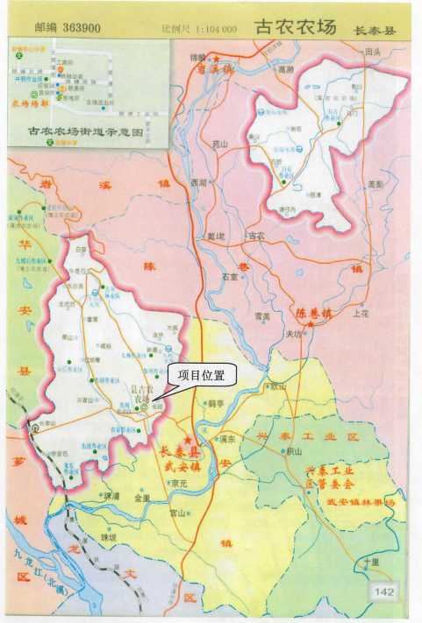

附图2 项目周边环境示意图

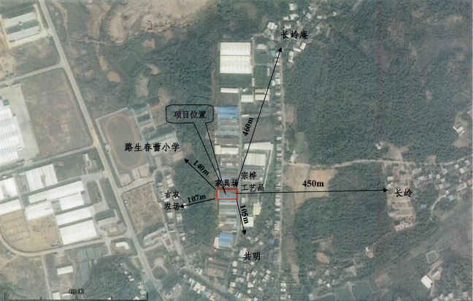

附图3：现场检测照片
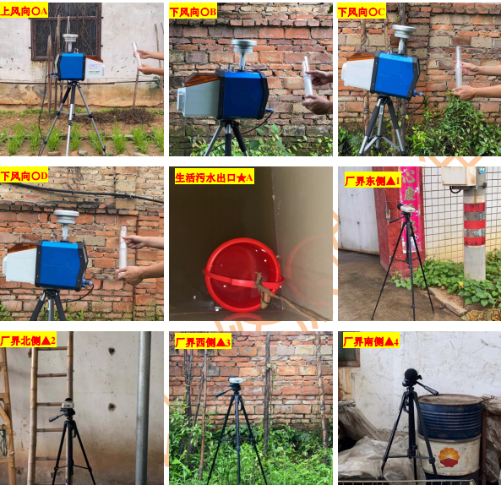

附件1：环评批复

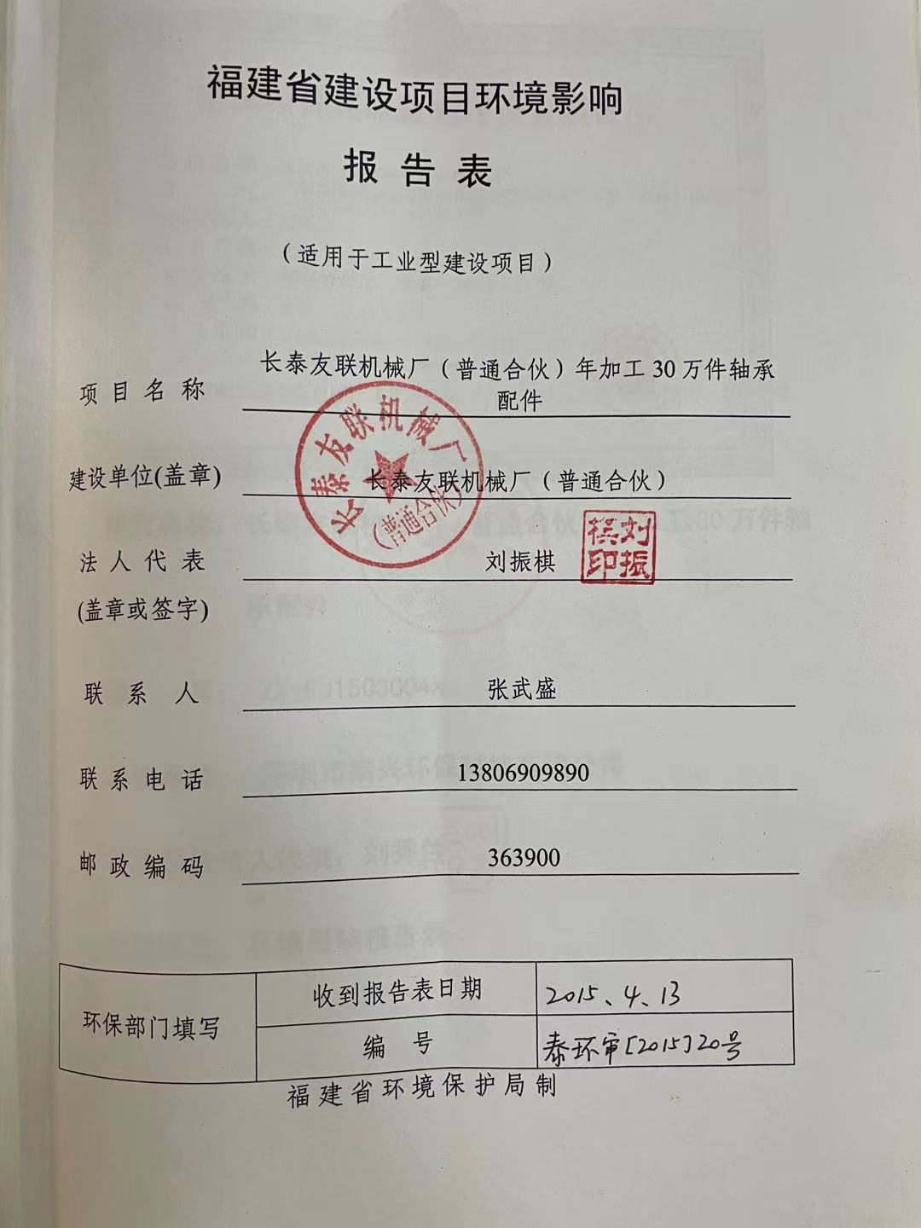

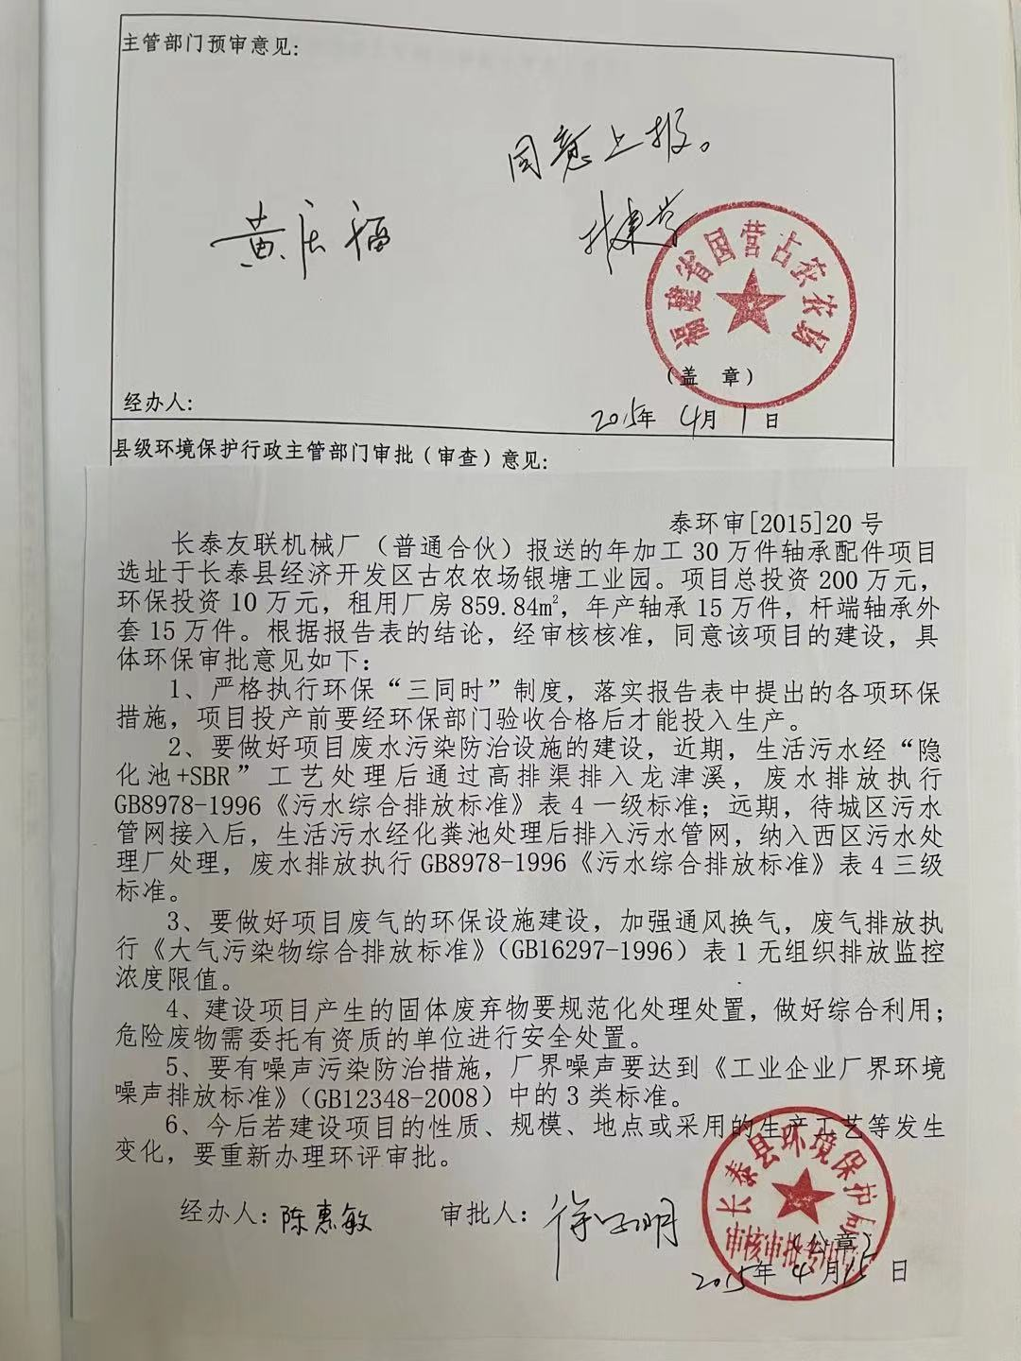

附件2：选址意见函

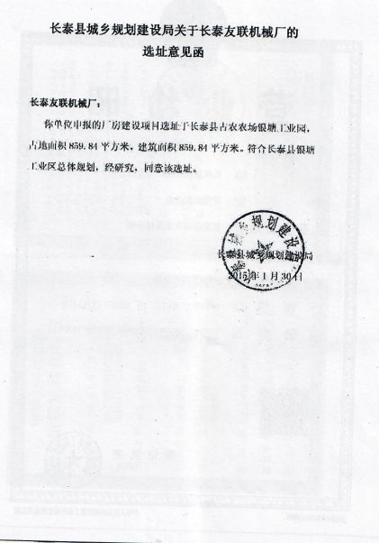

附件3：租赁合同

